2022届高三化学试题
可能用到的相对原子质量：H-1 C-12 O-16 Si-28 Cl-35.5 Ce-140
一、选择题：本题共10小题，每小题2分，共20分。每小题只有一个选项符合题目要求。
1. 2022年2月4日，万众瞩目的第24届冬奥会在北京隆重开幕，本届冬奥会尽显化学高科技。下列有关说法错误的是
A. “飞扬”火炬喷口外壳采用聚硅氮烷树脂，该树脂属于无机聚合物
B. “战袍”利用微信小程序，调控石墨烯片加热保暖，石墨烯和碳纳米管互为同分异构体
C. 国家速滑馆采用的硫化镉发电玻璃，可将太阳能转化为电能
D. 滑雪头盔采用碳纤维、玻璃纤维和弹性体三种成分合成的新材料，其中玻璃纤维和普通玻璃的成分相同
2. 下列有关物质性质与应用的对应关系正确的是
选项 | 性质 | 实际应用
A | 小苏打不稳定，受热分解生成CO₂ | 用于泡沫灭火器
B | 聚乙炔是无限延伸的线状结构 | 用于导电材料
C | Al(OH)₃受热分解，生成高熔点物质和水 | 用作塑料的阻燃剂
D | 石墨是混合型晶体，含大π键 | 用作润滑剂
3. 下列实验装置正确且能达到相应实验目的的是
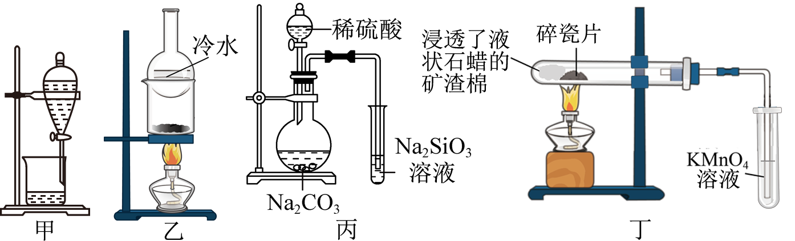
A. 装置甲利用CCl₄提取溴水中的 B. 装置乙分离I₂和高锰酸钾固体
C. 装置丙验证非金属性S＞C＞Si D. 装置丁检验石蜡中是否含有不饱和烃
4. 四种元素Y、Z、M、N位于同一短周期，Y的一种同位素在考古学中可用于断代。这四种元素参与组成的一种化合物属于离子液体，结构如图所示。下列说法错误的是
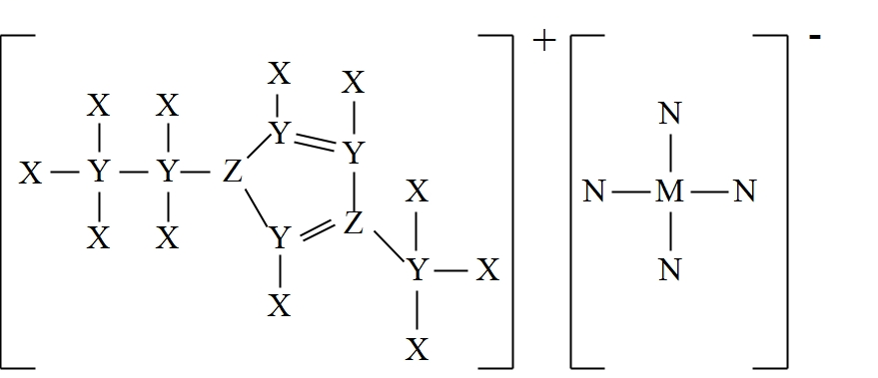
A. 电负性N>Z>Y>M B. 原子半径：M>Y>Z>N
C. 简单氢化物沸点：Z>Y D. 最高价氧化物对应水化物的酸性：Y>Z
5. 实验室常用酸性KMnO₄溶液标定摩尔盐[(NH₄)₂Fe(SO₄)•6H₂O]，可用过二硫酸钠(Na2S₂O₈)使MnO全部再生。下列说法错误的是
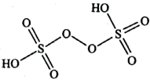
A. 氧化性：S₂O>MnO>Fe³⁺
B. 标定时，KMnO₄溶液和摩尔盐溶液都选用酸式滴定管
C. 过二硫酸结构如图所示，则S₂O含有两个四面体结构
D. 过程中，消耗的摩尔盐和过二硫酸钠物质的量之比为1：2
6. 治疗抑郁症药物帕罗西汀(Ⅰ)及其合成中间体(Ⅱ)的结构简式如图所示。下列说法错误的是
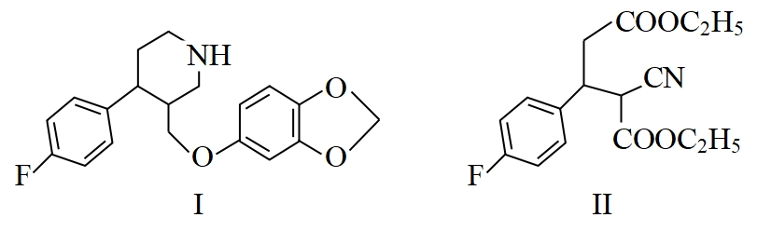
A. Ⅰ分子中有3种官能团
B. Ⅰ分子中含两个手性碳原子
C. Ⅱ分子式为C₁₆H₁₈NO₄F
D. 1molⅡ与足量NaOH溶液反应时最多消耗2molNaOH
7. 下列由实验现象所得结论正确的是
A. 向某溶液中加入足量稀盐酸，生成白色沉淀，证明溶液中含Ag⁺
B. 向Na₂S溶液中通入足量SO₂，生成淡黄色沉淀，证明SO₂能呈现酸性和氧化性
C. 向FeI₂溶液中滴加少量氯水，溶液变为黄色，证明Fe²⁺与Cl₂反应生成Fe³⁺
D. 常温下，取饱和CaSO₄溶液和氨水做导电性实验，氨水灯泡更亮，证明CaSO₄为弱电解质
8. 溴乙烷是无色油状液体，是制造巴比妥的原料，工业上可用海水制备溴乙烷，部分工艺流程如图：
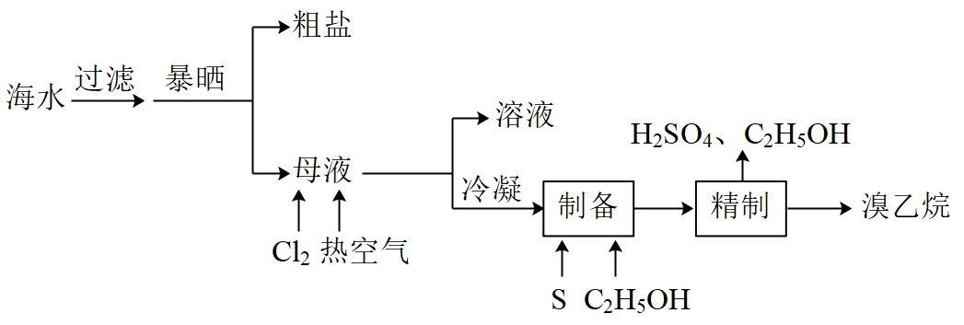
下列说法错误的是
A. 粗盐提纯时，加入沉淀剂的顺序可以是BaCl₂、NaOH和Na₂CO₃
B. 向“母液”中通入热空气，利用溴的易挥发性，将溴吹出
C. “制备”时氧化剂和还原剂的物质的量之比为3：1
D. “精制”时所用的玻璃仪器有分液漏斗、烧杯
9. 关于CH₃−N=N−CH₃、H₂NCH₂COOH和O₂NCH₂CH₃的结构与性质，下列说法正确的是
A. CH₃−N=N−CH₃有顺反异构现象
B. 1mol O₂NCH₂CH₃含有10mol σ键
C. 三种物质中，氮原子杂化方式相同
D. 在乙醇中溶解度，H₂NCH₂COOH低于O₂NCH₂CH₃，原因是前者与乙醇形成氢键
10. 在直流电源作用下，双极膜中间层中的H₂O解离为H⁺和OH⁻，利用双极膜电解池产生强氧化性的羟基自由基(•OH)，处理含苯酚废水和含SO₂的烟气的工作原理如图所示。下列说法错误的是
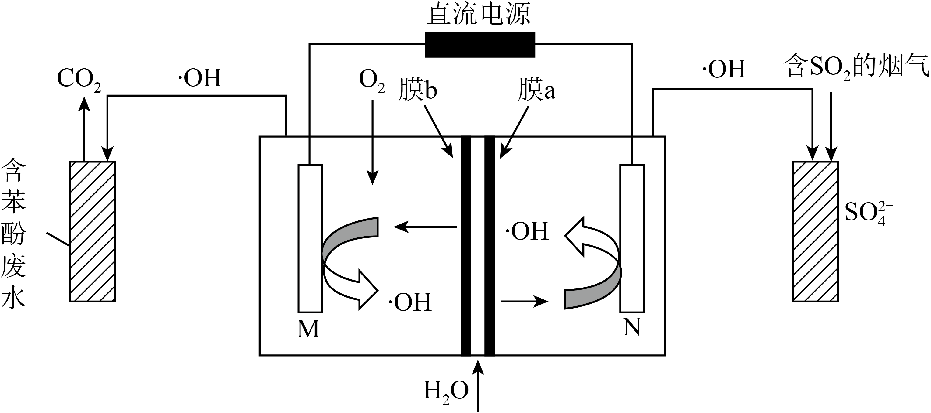
A. 电势：N电极＞M电极
B. 阴极电极反应式为O₂+2e⁻+2H⁺=2•OH
C. 每处理9.4g苯酚，理论上有2.8molH⁺透过膜a
D. 若•OH只与苯酚和SO₂反应，则参加反应的苯酚和SO₂物质的量之比为1：14
二、选择题：本题共5小题，每小题4分，共20分。每小题有一个或两个选项符合题目要求，全部选对得4分，选对但不全的得2分，有选错的得0分。
11. 为完成下列各组实验，所选玻璃仪器和试剂均准确、完整的是(不考虑存放试剂的容器)
 | 实验目的 | 玻璃仪器 | 试剂
A | 除去苯中少量的苯酚 | 普通漏斗、烧杯、玻璃棒 | 浓溴水
B | 测定84消毒液的pH | 玻璃棒、表面皿 | pH试纸
C | 实验室制备乙烯 | 酒精灯、蒸馏烧瓶、温度计、导气管、胶头滴管 | 浓硫酸、乙醇、碎瓷片
D | 检验CH₃CH₂Br中的溴元素 | 试管、胶头滴管、酒精灯 | NaOH溶液、硝酸、AgNO₃溶液
12. 巴豆醛是橡胶硫化促进剂、酒精变性剂和革柔剂的合成中间体，存在如下转化过程：
W巴豆醛XYZ
已知：①X为CH₃CH=CHCH(OH)CN；②Z为六元环状化合物；③羟基直接与碳碳双键上碳原子相连不稳定。下列说法错误的是
A. 与X具有相同官能团的X的同分异构体有15种(不考虑立体异构)
B. Y分子中可能共平面的碳原子最多为5个
C. W的同分异构体中，含6个相同化学环境氢原子的有3种
D. 可用饱和Na₂CO₃溶液分离提纯Z
13. 工业上以黄铁矿(主要成分为FeS₂，含有少量NiS、CuS、SiO₂等杂质)为原料制备K₄[Fe(CN)₆]•3H₂O，工艺流程如图：
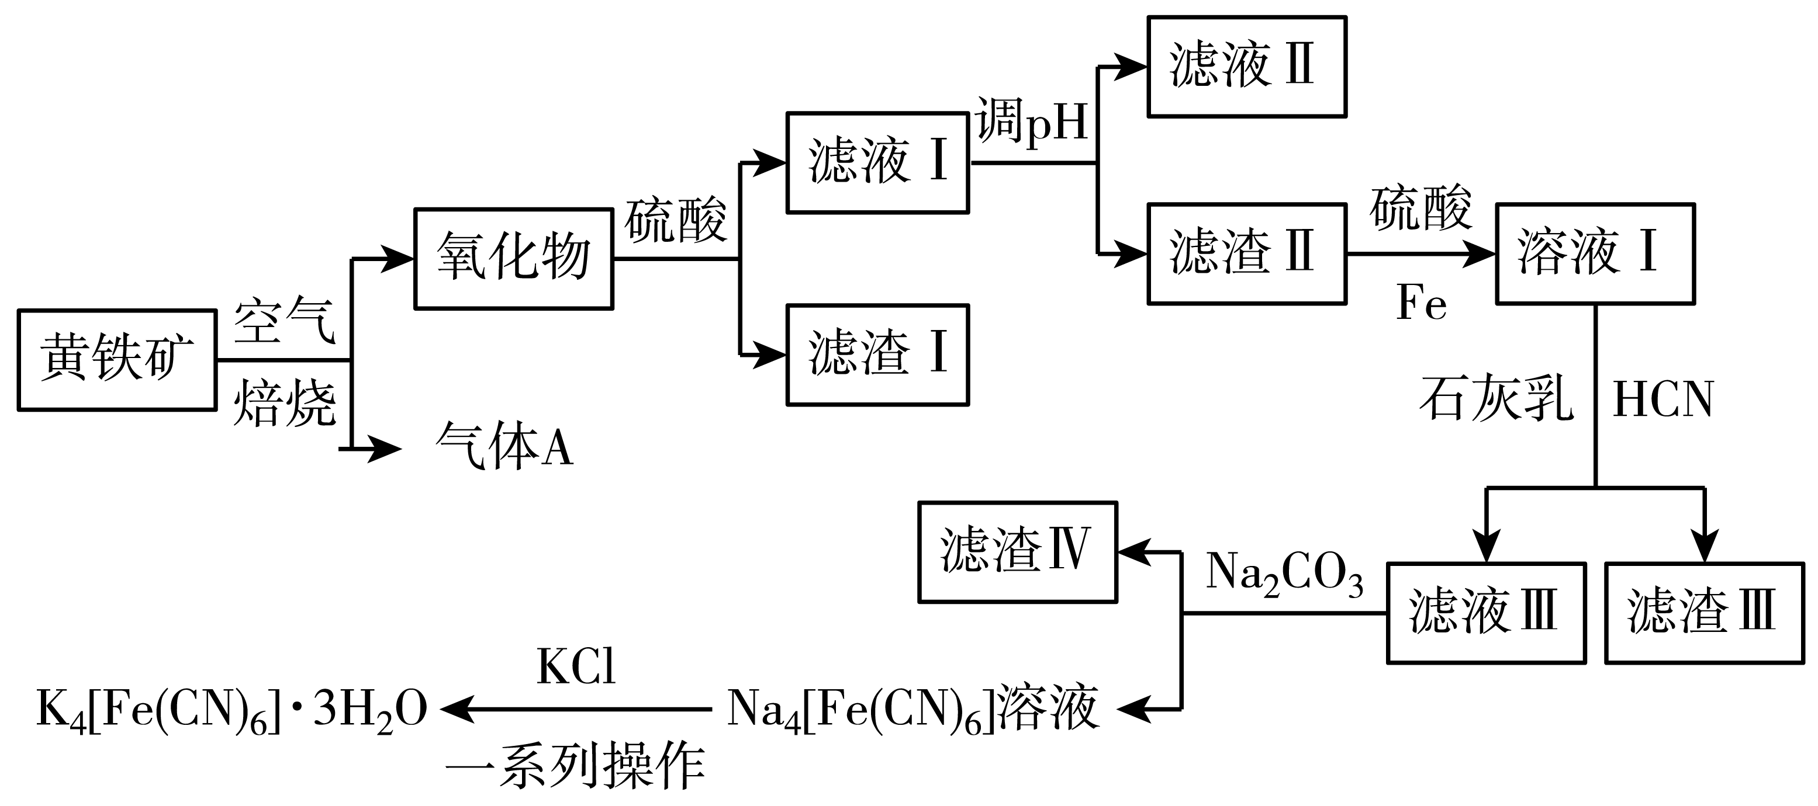
下列说法错误的是
A. “焙烧”时氧化产物有Fe₂O₃和SO₂
B. “调pH”分离Fe³⁺与Cu²⁺、Ni²⁺是利用了它们氢氧化物K_{sp}的不同
C. “溶液Ⅰ”中主要反应的离子方程式为6OH⁻+6HCN+Fe²⁺=[Fe(CN)₆]⁴⁻+6H₂O
D. “一系列操作”为过滤、洗涤、干燥
14. Beckmann反应是肟指在一定条件下生成酰胺的反应，机理中与羟基处于反位的基团迁移到缺电子的氢原子上，具体反应历程如图所示。
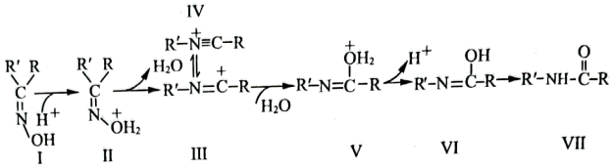
已知：R、R′代表烷基。
下列说法错误的是
A. H⁺在该反应过程中作催化剂 B. N—O—H键角：物质Ⅰ＞物质Ⅱ
C. 物质Ⅲ→物质Ⅳ有配位键的形成 D. 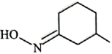发生上述反应生成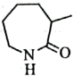
15. 已知：联氢(N₂H₄)是二元弱碱(pK_{b1}=6，pK_{b2}=15；pK=-lgK)，在水中的电离方式类似于氨气，常温下，向0.1mol·L⁻¹N₂H₅Cl溶液通入HCl或加入NaOH固体(假设溶液总体积不变)，溶液中c(N₂H)随pOH变化的曲线如图所示，下列说法错误的是
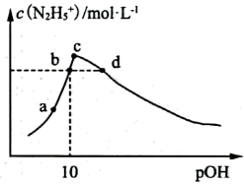
A. N₂H₅Cl溶液c(N₂H)＞c(N₂H₄)＞c(N₂H)
B. b点加入NaOH(或HCl)的物质的量与d点加入HCl(或NaOH)物质的量相等
C. 水的电离程度：b＞a
D. 若c(N₂H)＞c(N₂H₄)，则pH小于3.5
三、非选择题：本题共5小题，共60分。
16. 卤族元素及其化合物种类繁多，有着非常重要的用途，回答下列问题：
(1)基态Br原子的电子排布式为[Ar]____。
(2)HF分子的极性____(填“大于”“等于”或“小于”，以下同)HCl，同一条件下，HF在水中的溶解度____HCl，HF的沸点____HCl。SOCl₂中心S原子VSEPR模型为____。1mol氟硼酸铵NH₄BF₄中含有____mol配位键。
(3)一种Ag₂HgI₄固体导电材料为四方晶系，其晶胞参数为apm、apm和2apm，晶胞沿x、y、z的方向投影(如图所示)，A、B、C表示三种不同原子的投影，标记为n的原子分数坐标为(，，)，则m的原子分数坐标为____，距离Hg最近的Ag有____个。设N_{A}为阿伏加德罗常数的值，Ag₂HgI₄的摩尔质量为Mg•mol⁻¹，该晶体的密度为____g•cm⁻³(用代数式表示)。
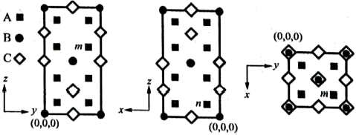
17. 铈可用作优良的环保材料，现以氟碳铈矿(CeFCO₃，含Fe₂O₃、FeO等杂质)为原料制备铈，其工艺流程如图所示：
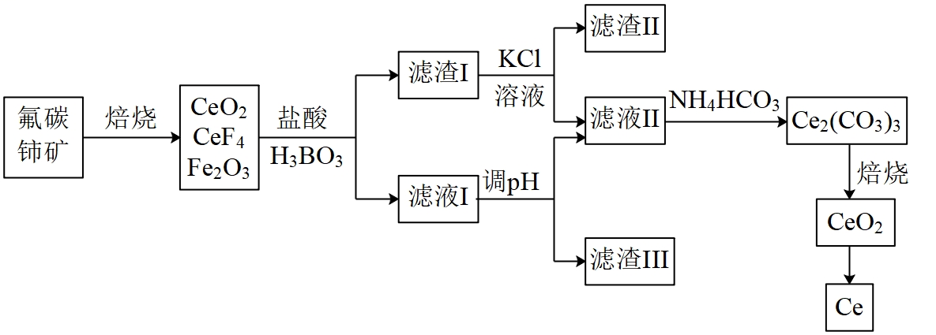
已知：
①滤渣Ⅰ主要成分是难溶于水的Ce(BF₄)₃；K_{sp}[Fe(OH)₃]=8×10⁻³⁸]；②K_{sp}[Ce(OH)₃]=1×10⁻²²]；③lg2=0.3。
回答下列问题：
(1)粉碎“焙烧”时，氧化数据如表所示：
空气氧化法 | 氧化温度/℃ | 氧化率/% | 氧化时间/h
暴露空气中 | 450～500 | 8g | l4
对流空气氧化炉中 | 450～500 | 98 | 6
在对流空气氧化炉中可大大缩短氧化时间的原因是____。
(2)用盐酸和H₂BO₃提取Ce元素时，体现盐酸的性质有____，“滤渣Ⅰ”用饱和KCl溶液溶解时发生复分解反应，则“滤渣Ⅱ”主要成分为____(化学式)。
(3)“滤液Ⅰ”中c(Ce³⁺)=0.1mol·L⁻¹，用氨水调pH的范围是____，“滤液Ⅱ”中加入NH₄HCO₃反应的离子方程式为____，若Ce₂(CO₃)₃经充分焙烧质量减少5.8t，则获得CeO₂的质量为____t。
(4)用过量铝粉还原CeO₂即可得Ce，反应的化学方程式为____，铝粉必须过量的原因是____。
18. 某实验小组用SiCl₄和(CH₃CO)₂O合成四乙酸硅，装置如图所示(夹持装置略)，相关物质的性质如表所示：
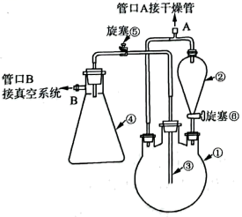
物质 | 性质
SiCl₄ | 无色油状液体，能剧烈水解生成硅酸和HCl
乙酸酐[(CH₃CO)₂O] | 无色油状液体，吸湿性很强
四乙酸硅[Si(CH₃COO)₄] | 米黄色晶体，可溶于苯，遇水会迅速水解，超过160℃时可分解成乙酸酐和二氧化硅
乙酰氯(CH₃COCl) | 无色油状液体，遇水剧烈反应
回答下列问题：
(1)仪器①的名称是____，管口A所接干燥管中盛装的试剂是____(填“P₂O₅”、“CaCl₂”或“碱石灰”)。
(2)检查上述装置气密性，具体操作为先向②中注入一定量的____(填“水”或“苯”)，然后密封管口A和B，打开旋塞⑥，若____(填现象)，则证明装置的气密性良好。
(3)取255gSiCl₄放入1L仪器①中，关闭旋塞⑥，再由分液漏斗滴入稍过量的乙酸酐，反应发生，放出大量的热，混合物略微带色，不久仪器①底部析出大颗粒晶体。写出制备四乙酸硅的化学方程式：____，该过程中，玻璃管③的管口必须保持在液面上方的原因是____。
(4)待放置一段时间，用干冰—丙酮冷冻剂冷却，然后____(填具体操作)，小心缓慢地除去仪器①中的残留液体，接着再分两次由分液漏斗各滴入75mL左右的乙酸酐，再缓慢除去，最后得到335g精制的四乙酸硅，则四乙酸硅的产率为____%(保留到小数点后一位)。
19. 黄连素(化合物1)主要用于治疗胃肠炎、细菌性痢疾等肠道感染。一种合成路线如图：
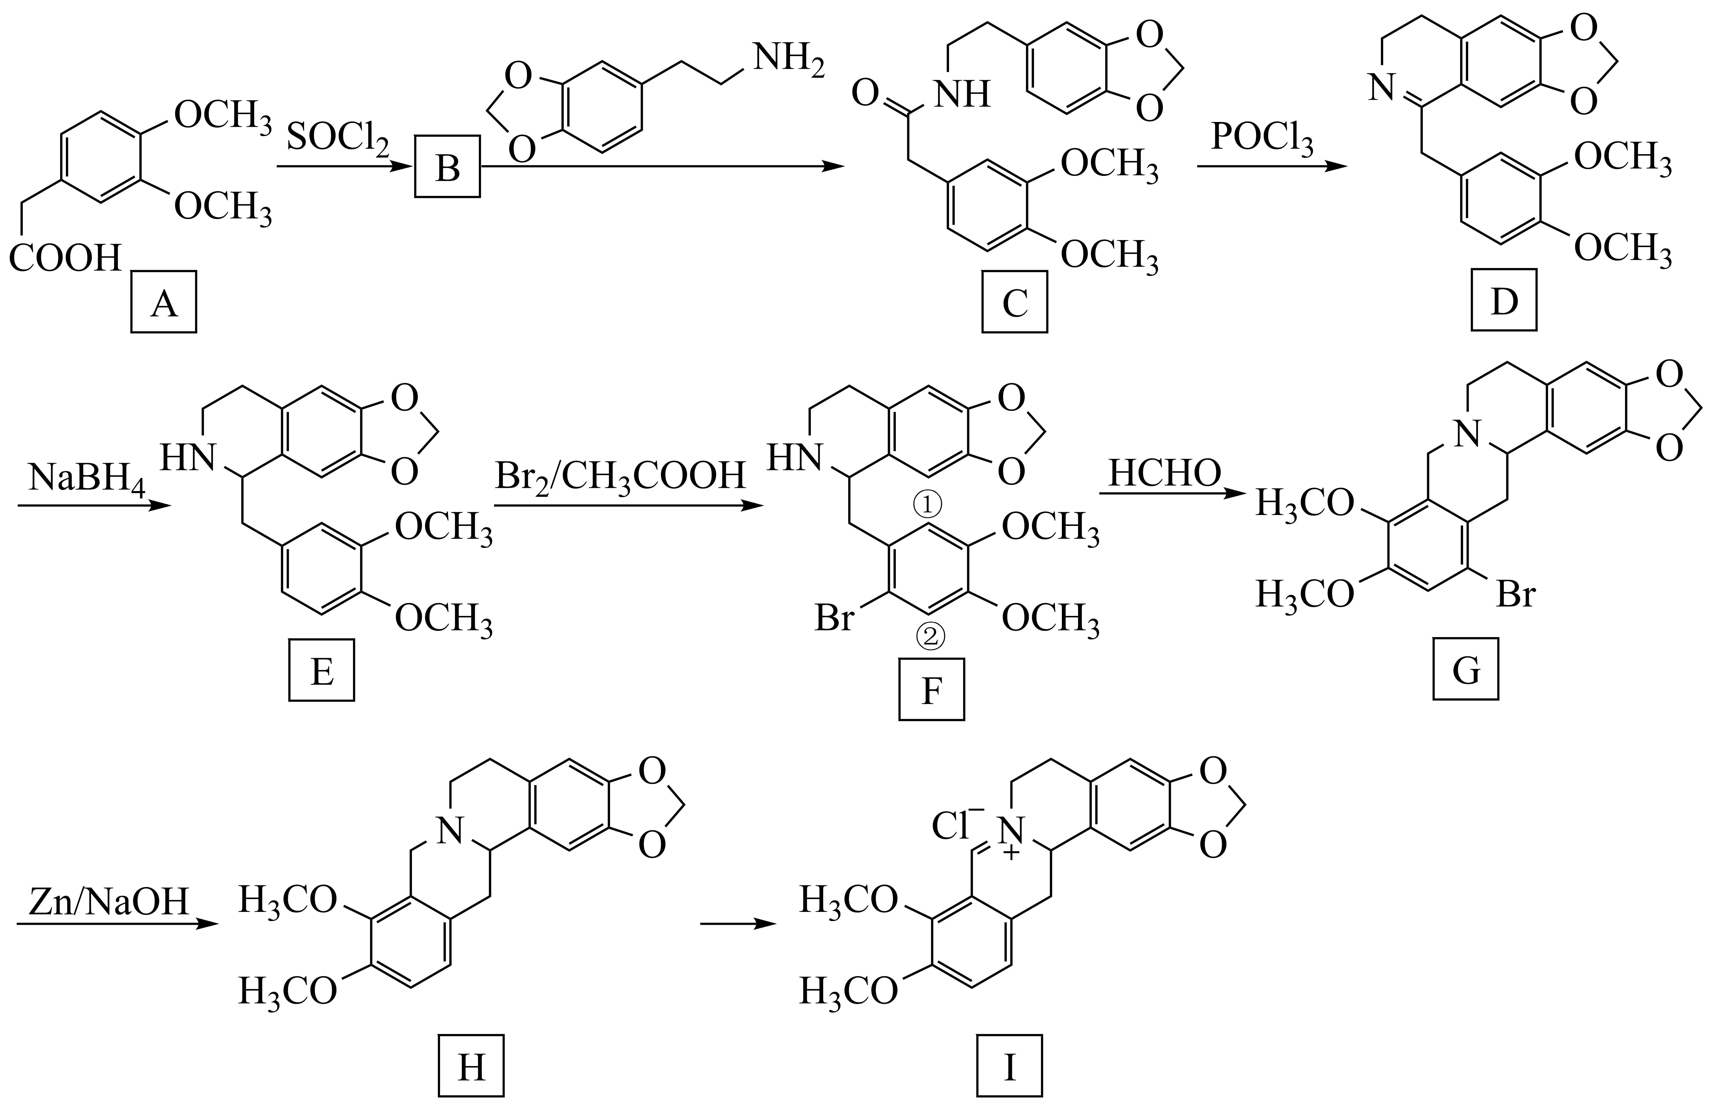
已知：
①RCOOHRCOCl
②CH₃NH₂+CH₃COCH₃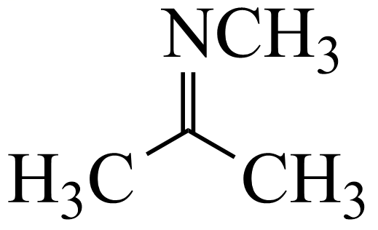
回答下列问题：
(1)符合下列条件的A的同分异构体有____种(不考虑立体异构)。
①含有两个酚羟基②苯环上有三个取代基③能发生银镜反应④能发生水解反应
(2)B的结构简式为____，B→C的反应类型为____，C中官能团的名称是____。
(3)C→D的化学方程式为____。
(4)F→G中，参与反应的位点是____(填“①”或“②”)，设计步骤E→F的目的是____。
(5)写出由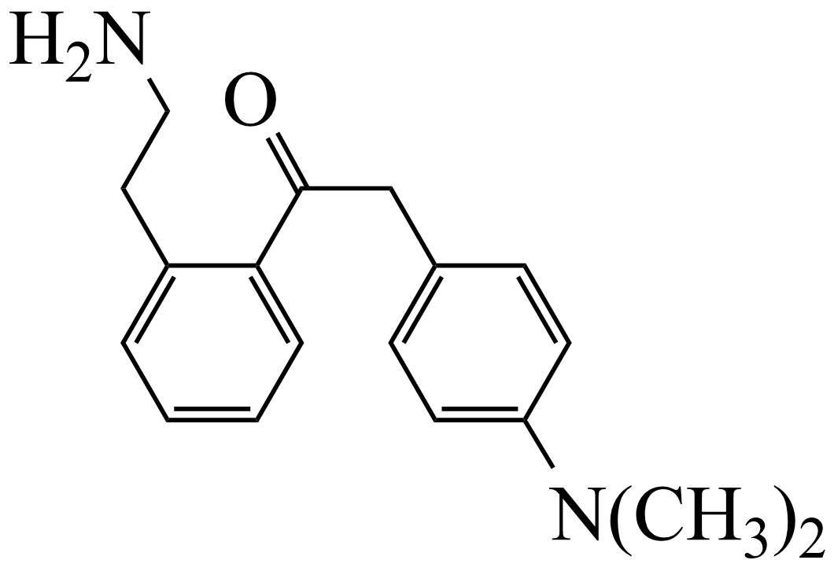制备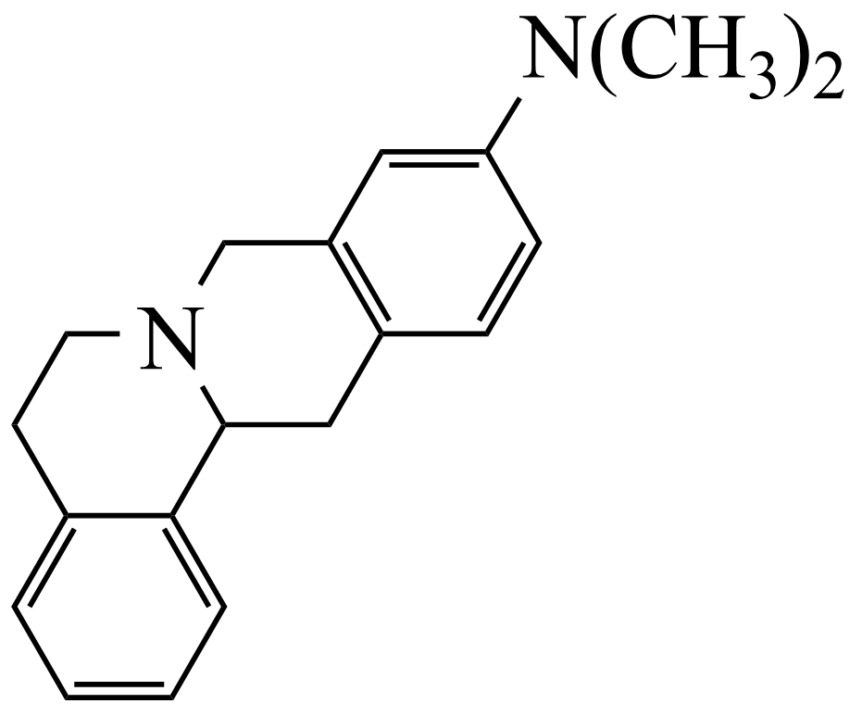的合成路线____。
20. 反应Ⅰ可用于在国际空间站中处理二氧化碳，同时伴有副反应Ⅱ发生。
主反应Ⅰ．CO₂(g)+4H₂(g)CH₄(g)+2H₂O(g) △H₁=-270kJ·mol⁻¹
副反应Ⅱ．CO₂(g)+H₂(g)CO(g)+H₂O(g) △H₂
回答下列问题：
(1)几种化学键的键能如表所示：
化学键 | C—H | H—H | H—O | C=O
键能/kJ·mol⁻¹ | 413 | 436 | 463 | a
则a=___。
(2)为了进一步研究上述两个反应，某小组在三个容积相同的刚性容器中，分别充入1molCO₂和4molH₂，在三种不同实验条件(见表)下进行两个反应，反应体系的总压强(p)随时间变化情况如图所示：
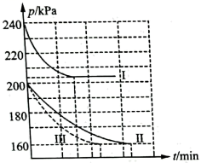
实验编号 | a | b | c
温度/K | T₁ | T₁ | T₂
催化剂的比表面积/(m²•g⁻¹) | 80 | 120 | 120
①T₁____T₂(填“＞”“＜”或“=”)，曲线Ⅲ对应的实验编号是____。
②若在曲线Ⅱ的条件下，10min达到平衡时生成1.2molH₂O，则10min内反应的平均速率v(H₂O)=____kPa•min⁻¹，反应Ⅱ的平衡常数K_{p}=____。(用平衡分压代替平衡浓度计算，分压=总压×物质的量分数)
(3)对于反应Ⅰ，在一定条件下存在：v_{正}(H₂)=k₁•c⁴(H₂)•c(CO₂)或v_{逆}(H₂O)=k₂•c²(H₂O)•c(CH₄)，相应的速率与温度关系如图所示。
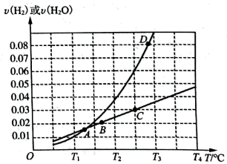
反应Ⅰ的平衡常数K=____(用含k₁，k₂的代数式表示)；图中A、B、C、D四个点中，能表示反应已达到平衡状态的是____。

参考答案
1 | 2 | 3 | 4 | 5 | 6 | 7 | 8 | 9 | 10 |  | 11 | 12 | 13 | 14 | 15
B | C | C | D | D | D | B | D | A | C |  | CD | A | C | BD | B
16．(1)3d¹⁰4s²4p⁵
(2)大于 大于 大于 正四面体 2
(3)(，，) 8 ×10³⁰
17．(1)增大了气体与固体粉末间的接触面积
(2)酸性、还原性 ②KBF₄
(3) 3.3≤pH<7 2Ce³⁺+6HCO=Ce₂(CO₃)₃+3CO₂↑+3H₂O 17.2
(4)3CeO₂+4Al=======2Al₂O₃+3Ce
使CeO₂全部转化为Ce；铝与氧气反应，放出大量的热，营造高温环境
18．(1)三颈烧瓶(或三口烧瓶、三口瓶) 碱石灰
(2)苯 ②中液面保持不变
(3)SiCl₄+4(CH₃CO)₂O=Si(CH₃COO)₄+4CH₃COCl 防止结晶析出的四乙酸硅堵塞③的导气管口
(4)① 将③的管口插入到液体中(或“插入到烧瓶底部”)，再慢慢打开旋塞 ②. 84.6
19．(1)30
(2)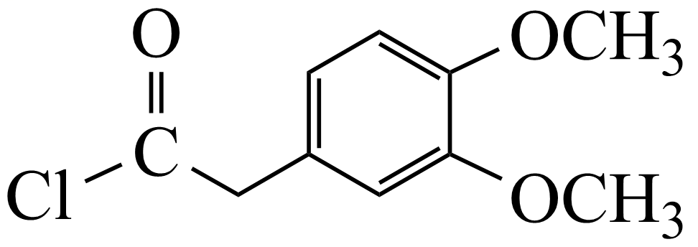 取代反应 醚键、酰胺基
(3)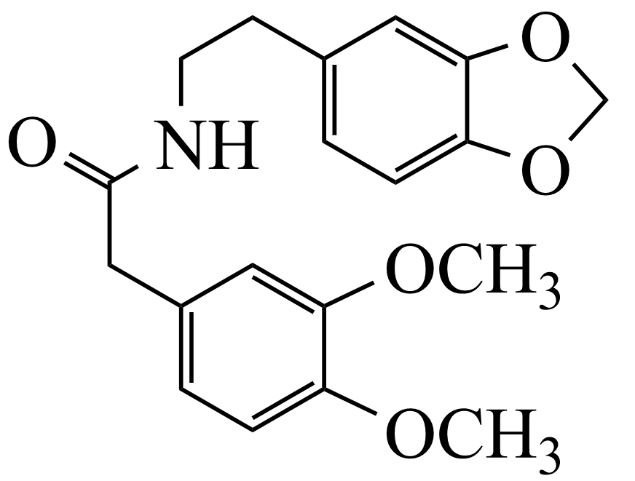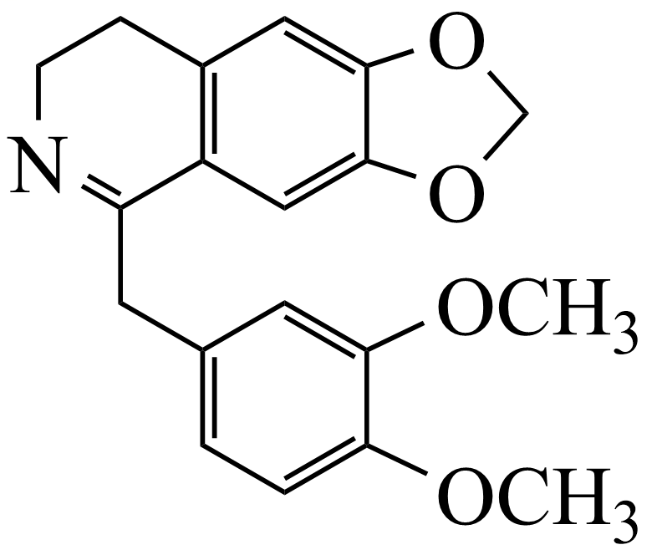+H₂O
(4)① 防止后续步骤得到过多副产物(或提高目标产物的纯度)
(5)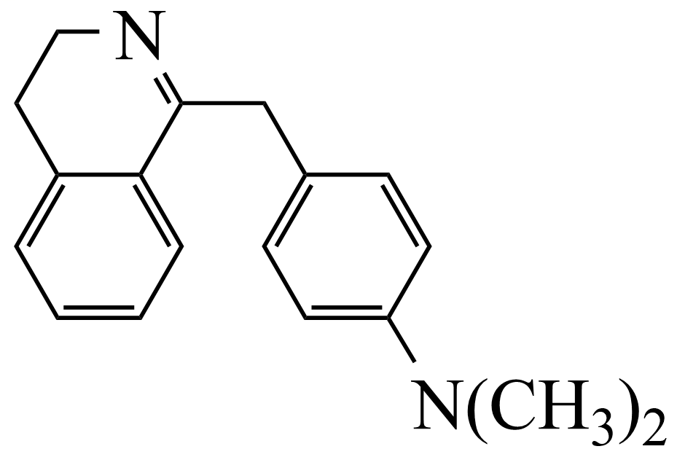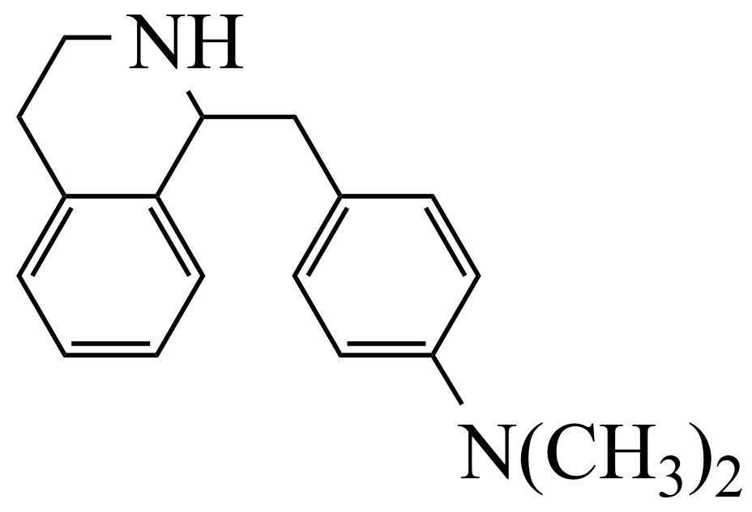
20．(1)745
(2)＜ b 4.8
(3) C

